**Άσκηση 2**

**Ηλεκτρικές Μηχανές Συνεχούς Ρεύματος**

* 1. Αρχή λειτουργίας Μηχανών DC
  2. Ηλεκτρικοί κινητήρες DC
  3. **Αρχή λειτουργίας Μηχανών DC**

**2.1.1 Σκοπός της Άσκησης**

Σκοπός την Άσκησης είναι η μελέτη της αρχής λειτουργίας των μηχανών DC. Οι μηχανές DC μπορούν να λειτουργήσουν είτε ως γεννήτριες είτε ως κινητήρες. Η παρούσα Άσκηση παρουσιάζει συνοπτικά τα βασικά χαρακτηριστικά, τον τρόπο λειτουργίας και τις συνήθεις συνδεσμολογίες των μηχανών DC.

**2.1.2 Βασικά μέρη ηλεκτρικών μηχανών**

Οι ηλεκτρικές μηχανές γενικά, είναι διατάξεις μετατροπής της ηλεκτρικής ισχύος σε μηχανική και το αντίθετο, σύμφωνα και με το Σχήμα 2.1. Όταν μία ηλεκτρική μηχανή μετατρέπει την ηλεκτρική ισχύ σε μηχανική (περιστροφική) ισχύ, τότε αυτή λειτουργεί ως κινητήρας. Αντίθετα, όταν μία ηλεκτρική μηχανή μετατρέπει τη μηχανική (περιστροφική) ισχύ σε ηλεκτρική ισχύ, τότε λειτουργεί ως γεννήτρια. Γενικά, οποιαδήποτε ηλεκτρική μηχανή μπορεί να χρησιμοποιηθεί είτε ως κινητήρας είτε ως γεννήτρια. Στην πράξη όμως, κάποιες κατηγορίες ηλεκτρικών μηχανών χρησιμοποιούνται συνήθως ως κινητήρες και κάποιες ως γεννήτριες, όπως θα φανεί στη συνέχεια.

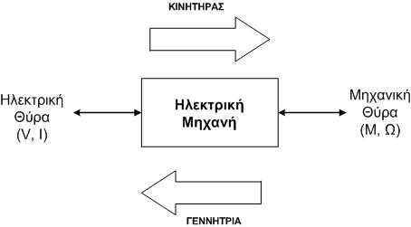

*Σχήμα 2.1. Χονδρικό διάγραμμα των ηλεκτρικών μηχανών*

Ανάλογα με τη μορφή της ηλεκτρικής ισχύος που χρησιμοποιούν, οι ηλεκτρικές μηχανές διακρίνονται σε συνεχούς ρεύματος (Σ.Ρ.) και σε εναλλασσόμενου ρεύματος (Ε.Ρ.). Σήμερα, οι μηχανές Ε.Ρ. έχουν κυριαρχήσει σε όλες σχεδόν τις εφαρμογές, αφήνοντας για τις μηχανές Σ.Ρ. πολύ στενό πεδίο χρήσης. Τα σημαντικότερα τμήματα των ηλεκτρικών μηχανών είναι τα εξής:

1. Στάτης. Ο στάτης στις ηλεκτρικές μηχανές είναι το ακίνητο (στατικό) εξωτερικό κυλινδρικό τμήμα τους. Αποτελείται συνήθως από ελάσματα σιδήρου για την καταστολή των δινορευμάτων. Στο στάτη υπάρχει ένα τύλιγμα (τύλιγμα του στάτη), το οποίο ανάλογα με τον τύπο της μηχανής μπορεί να έχει διάφορες μορφές και χρήσεις. Επίσης, ανάλογα με τη μορφή των πόλων της μηχανής, ο στάτης μπορεί να έχει αυλάκια ή εξογκώματα (έκτυπα τμήματα), όπου και περιελίσσεται το εν λόγω τύλιγμα.
2. Δρομέας. Ο δρομέας αποτελεί το εσωτερικό κινητό τμήμα της μηχανής. Κατασκευάζεται επίσης από σίδηρο και φέρει ένα τύλιγμα (τύλιγμα του δρομέα), το οποίο κατασκευαστικά παρουσιάζει πολλά κοινά χαρακτηριστικά με το τύλιγμα του στάτη. Όμοια με το στάτη, ο δρομέας μπορεί να έχει αυλακοειδή μορφή ή να φέρει έκτυπα τμήματα. Ονομάζεται και ρότορας ή τύμπανο. Στη λειτουργία της μηχανής ως κινητήρας, στο ρότορα αναπτύσσεται τάση και ρεύμα εξ επαγωγής, με αποτέλεσμα το τύλιγμά του να αποτελεί ρευματοφόρο αγωγό εντός του μαγνητικού πεδίου της μηχανής (το οποίο είναι το συνιστάμενο πεδίο του στάτη και του δρομέα). Έτσι, στο τύλιγμα του δρομέα αναπτύσσονται δυνάμεις Laplace, οι οποίες και οδηγούν το δρομέα να εκτελέσει περιστροφική κίνηση.
3. Πόλοι. Οι πόλοι στις ηλεκτρικές μηχανές αναφέρονται στο μαγνητικό πεδίο που δημιουργείται και που είναι υπεύθυνο για την ανάπτυξη της τάσης εξ επαγωγής. Το πεδίο αυτό δημιουργείται από ένα από τα παραπάνω τυλίγματα, το οποίο και ονομάζεται τύλιγμα διέγερσης. Εάν το τύλιγμα διέγερσης είναι το τύλιγμα του στάτη, τότε η μηχανή ονομάζεται εξωτερικών πόλων. Εάν το τύλιγμα διέγερσης είναι το τύλιγμα του δρομέα, τότε η μηχανή ονομάζεται εσωτερικών πόλων. Οι πόλοι φυσικά εμφανίζονται πάντα ως ζεύγη (Βοράς – Νότος), καθώς οι μαγνητικές γραμμές είναι κλειστές (ξεκινούν από το βόρειο και καταλήγουν στο νότιο πόλο). Όταν το τύλιγμα διέγερσης περιελίσσεται γύρω από έκτυπα τμήματα, τότε η μηχανή είναι έκτυπων πόλων, ενώ όταν το τύλιγμα διέγερσης περιελίσσεται σε αυλάκια η μηχανή είναι κατανεμημένων πόλων. Φυσικά, το τύλιγμα που δεν είναι διέγερσης αποτελεί το κύριο τύλιγμα, στο οποίο είτε παράγεται ηλεκτρική τάση (γεννήτρια) είτε προσφέρεται η ηλεκτρική ενέργεια που μετατρέπεται σε μηχανική.

**2.1.3 Γενικά χαρακτηριστικά των μηχανών Σ.Ρ.**

Στο Σχήμα 2.2 παρουσιάζεται μία τομή της τετραπολικής μηχανής Σ.Ρ., όπου και δεικνύονται οι κατευθύνσεις των μαγνητικών γραμμών. Παρατηρούμε ότι η μηχανή συνεχούς ρεύματος είναι εξωτερικών έκτυπων πόλων. Άρα, το τύλιγμα διέγερσης βρίσκεται στον στάτη της μηχανής, ενώ το τύλιγμα του δρομέα αποτελεί το κύριο ηλεκτρικό τύλιγμα.

Κατά τη λειτουργία ως γεννήτρια, ο δρομέας περιστρέφεται με τη βοήθεια ενός κινητήριου μηχανισμού (όπως ένας κινητήρας diesel), ο οποίος είναι μηχανικά συνδεδεμένος με τον άξονα της γεννήτριας. Επομένως, λόγω της παρουσίας του μαγνητικού πεδίου του στάτη, αναπτύσσεται τάση εξ επαγωγής στο δρομέα. Σε κάθε σπείρα του δρομέα, η μορφή της αναπτυσσόμενης τάσης εξ επαγωγής είναι όμοια με αυτή του σχήματος 2.3. Έχει δηλαδή εναλλασσόμενη μορφή, με αποτέλεσμα να μην είναι σε θέση να τροφοδοτήσει ένα φορτίο συνεχούς ρεύματος.

Για να μετατρέψουμε την τάση των σπειρών του δρομέα σε συνεχή, χρησιμοποιείται η κατασκευή των σπειρών που παρουσιάζεται στο Σχήμα 2.4.

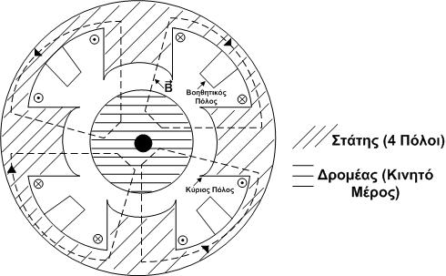

*Σχήμα 2.2. Τομή της τετραπολικής μηχανής Σ.Ρ.*

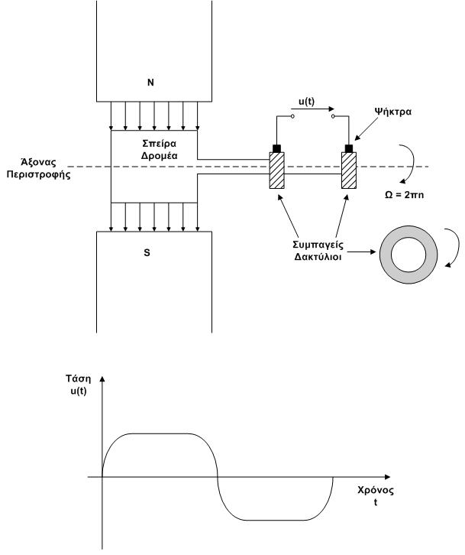

*Σχήμα 2.3 Παραγωγή εναλλασσόμενης τάσης*

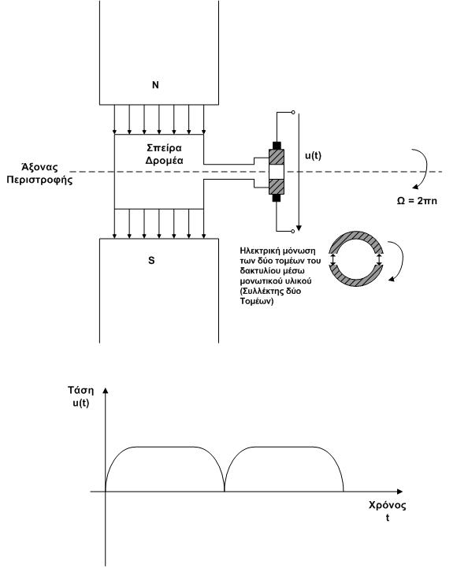

*Σχήμα 2.4 Παραγωγή συνεχούς τάσης*

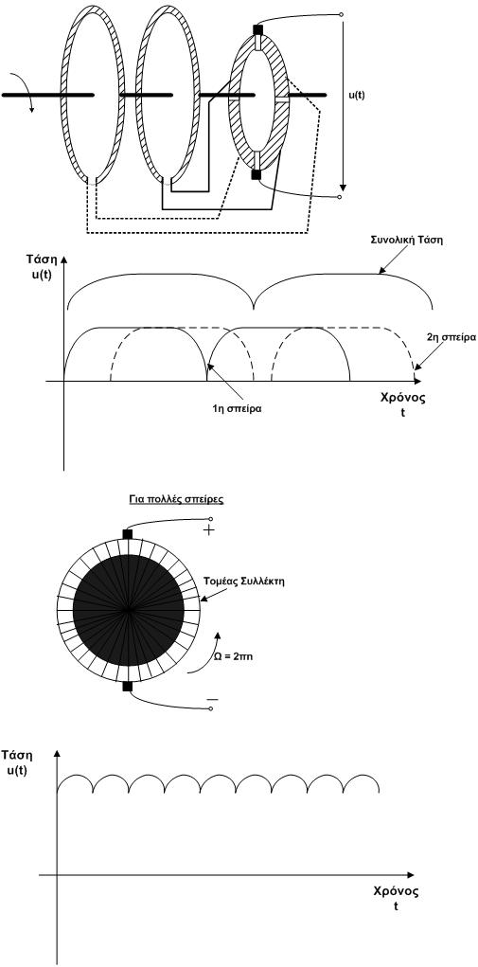

*Σχήμα 2.5 Ο συλλέκτης στις μηχανές Σ.Ρ.*

Οι ψήκτρες (καρβουνάκια), χρησιμοποιούνται για τη μεταφορά της παραγόμενης τάσης από το στρεφόμενο ρότορα σε ένα κιβώτιο ακροδεκτών, όπου μπορούμε να συνδέσουμε ηλεκτρικά φορτία ή πηγές. Οι ψήκτρες είναι ακίνητες και εφάπτονται συνεχώς με τους στρεφόμενους δακτυλίους στους οποίους καταλήγουν οι σπείρες.

Κάθε ψήκτρα επομένως στο Σχήμα 2.4 εφάπτεται μόνο με τον ακροδέκτη του τυλίγματος που έχει μια συγκεκριμένη πολικότητα τάσης. Δηλαδή, η πάνω ψήκτρα εφάπτεται με τον εκάστοτε ακροδέκτη που έχει θετική τάση και η κάτω ψήκτρα με τον ακροδέκτη που έχει θετική τάση. Παρατηρούμε πως για το σκοπό αυτό ο δακτύλιος που καταλήγει η σπείρα αποτελείται από δύο τομείς, ηλεκτρικά μονωμένους μεταξύ τους. Στο Σχήμα 2.5 παρουσιάζεται ένα χονδρικό διάγραμμα αναφορικά με την περίπτωση πολλών σπειρών, η οποία χρησιμοποιείται στις μηχανές Σ.Ρ. Όμοια με το Σχήμα 2.5, ο κάθε ακροδέκτης της εκάστοτε σπείρας καταλήγει σε έναν τομέα ενός «δακτυλίου», ο οποίος είναι ηλεκτρικά μονωμένος από τους υπόλοιπους τομείς. Με τον τρόπο αυτό, η τάση στις ψήκτρες είναι συνεχής και παράλληλα σταθερή. Αυτός ο «δακτύλιος» στις μηχανές Σ.Ρ. ονομάζεται συλλέκτης.

**2.1.4 Η ισχύς στις μηχανές Σ.Ρ.**

Όπως σε όλες τις κατηγορίες μηχανών, έτσι και στις μηχανές Σ.Ρ. υπάρχουν δύο κατηγορίες ισχύος: η ηλεκτρική και η μηχανική ισχύς. Η επεξήγηση των δύο αυτών μορφών ισχύος είναι η ακόλουθη:

1. Η ηλεκτρική ισχύς είναι η ισχύς του τυλίγματος του τυμπάνου, δηλαδή του δρομέα. Εάν το τύμπανο βρίσκεται υπό τάση VT και διαρρέεται από ρεύμα IT, τότε η ηλεκτρική ισχύς είναι:

 (2.1)

1. Η μηχανική ισχύς είναι η ισχύς στον άξονα περιστροφής της μηχανής. Εάν ο άξονας περιστρέφεται με αριθμό στροφών n αναπτύσσοντας μηχανική ροπή M, τότε η μηχανική ισχύς στον άξονα της μηχανής είναι:

 (2.2)

1. Η ισχύς διεγέρσεως είναι η ηλεκτρική ισχύς που καταναλώνεται στο τύλιγμα διεγέρσεως, προκειμένου να αναπτυχθεί η κατάλληλη μαγνητική ροή στη μηχανή. Εάν το τύλιγμα διέγερσης διαρρέεται από ρεύμα διέγερσης IF υπό τάση VF, τότε η ισχύς διέγερσης είναι:

 (2.3)

Επιπλέον, στις ηλεκτρικές μηχανές υπάρχουν διάφορες κατηγορίες απωλειών ισχύος, τόσο ηλεκτρικές όσο και μηχανικές. Οι σπουδαιότερες κατηγορίες απωλειών είναι οι εξής:

1. Οι ηλεκτρικές απώλειες τυμπάνου, οι οποίες αποτελούν το άθροισμα των απωλειών που οφείλονται στην αντίσταση του τυλίγματος του τυμπάνου RT, στην πτώση τάσης που εμφανίζουν οι ψήκτρες κλπ. Συνήθως, για απλότητα στους υπολογισμούς, οι απώλειες τυμπάνου υπολογίζονται ως:

 (2.4)

1. Οι μηχανικές απώλειες στον άξονα, οι οποίες οφείλονται κυρίως στην τριβή ανάμεσα στον περιστρεφόμενο άξονα και στα ρουλεμάν της μηχανής. Συνήθως, οι απώλειες αυτές καταγράφονται ως η διαφορά ισχύος ανάμεσα στην πραγματική ισχύ του άξονα Pμηχ και στην ηλεκτρομαγνητική ισχύ που αναπτύσσεται στο δρομέα λόγω της επαγωγής:

 (2.5)

όπου Vεπ, η τάση εξ επαγωγής.

Γενικά, η διαφορά αυτή οφείλεται στη διαφορά της ηλεκτρομαγνητικής ροπής (Μe) που αναπτύσσεται λόγω του φαινομένου Laplace και της μηχανικής ροπής που «επιβάλλεται» στον άξονα της μηχανής είτε από το φορτίο (κινητήρας), είτε από τον κινητήριο μηχανισμό (γεννήτρια):

 (2.6)

1. Οι επιπρόσθετες απώλειες, οι οποίες οφείλονται σε παράγοντες που είναι δύσκολο να εκφρασθούν αναλυτικά, όπως τα δινορρεύματα και η υστέρηση. Οι απώλειες αυτές προσδιορίζονται συνήθως πειραματικά και δίδονται ως ποσοστό της ονομαστικής ισχύος.

Σημειώνεται ότι στις ηλεκτρικές μηχανές γενικά, η ονομαστική ισχύς PN (kW) αναφέρεται στη μηχανική ισχύ στον άξονα της μηχανής (Pμηχ). Ο βαθμός απόδοσης στη μηχανή Σ.Ρ. υπολογίζεται ως εξής:

 (2.7)

**2.1.5 Τάση εξ επαγωγής και ηλεκτρομαγνητική ροπή**

Η τάση εξ επαγωγής στις μηχανές Σ.Ρ. προκύπτει από την εφαρμογή του νόμου του Faraday και δίδεται από τη σχέση:

 (2.8)

όπου

Φ, η εφαρμοζόμενη μαγνητική ροή που οφείλεται στο ρεύμα διέγερσης.

C, η σταθερά της μηχανής .

Η ηλεκτρομαγνητική ροπή προκύπτει από το νόμο του Laplace και δίδεται από τη σχέση:

 (2.9).

Γενικά λοιπόν, στο τύλιγμα του τυμπάνου εάν εφαρμόσουμε το 2ο Κανόνα του Kircchoff καταλήγουμε στη σχέση:

 (2.10)

Φυσικά, στην περίπτωση του κινητήρα το ρεύμα του τυμπάνου ρέει από την τάση VT προς την τάση εξ επαγωγής, ενώ στην περίπτωση της γεννήτριας ρέει προς την αντίθετη κατεύθυνση.

**2.1.6 Κατηγορίες μηχανών Σ.Ρ.**

Ανάλογα με την ηλεκτρική σύνδεση ανάμεσα στα τυλίγματα του στάτη και του δρομέα (διέγερσης και τυμπάνου), διακρίνονται οι εξής κατηγορίες μηχανών Σ.Ρ.:

α) Ξένης διέγερσης

β) Παράλληλης διέγερσης

γ) Σε σειρά διέγερση

δ) Μικτής διέγερσης

Η κάθε κατηγορία παρουσιάζει διάφορα πλεονεκτήματα και μειονεκτήματα. Περιληπτικά, παρουσιάζονται τα σημαντικότερα σημεία αυτών στη συνέχεια της παραγράφου.

α) Ξένης διέγερσης

Χαρακτηρίζεται από γραμμικότητα ανάμεσα στη τάση του τυμπάνου και την αναπτυσσόμενη ροπή στον άξονα. Ως κινητήρας, υπό σταθερή διέγερση, παρουσιάζει υψηλή σταθερότητα ροπής σε μεγάλο εύρος στροφών. Ως γεννήτρια, υπό σταθερή διέγερση, παρουσιάζει υψηλή σταθερότητα παραγόμενης τάσης τυμπάνου σε μεγάλο εύρος ρευμάτων τυμπάνου. Για αυτούς τους λόγους, αποτελεί τη μηχανή με την πλέον επιθυμητή λειτουργική συμπεριφορά για βιομηχανικές εφαρμογές. Στην κατηγορία αυτή ανήκουν και οι μηχανές Σ.Ρ. που αντί για τύλιγμα διέγερσης χρησιμοποιούν μόνιμο μαγνήτη (μηχανή Σ.Ρ. – μόνιμου μαγνήτη). Το βασικό μειονέκτημά τους είναι η «αλλοίωση» των μαγνητικών χαρακτηριστικών του μόνιμου μαγνήτη από τα υπερρεύματα που αναπτύσσονται στη μηχανή σε διάφορες δυναμικές καταστάσεις (όπως είναι η εκκίνηση, η επιτάχυνση και το βραχυκύκλωμα).

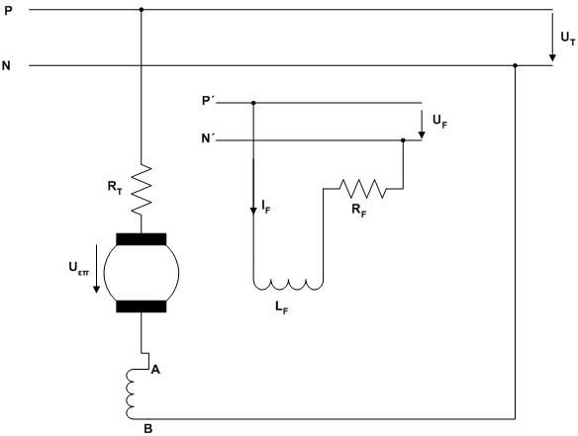

*Σχήμα 2.6. Η μηχανή ξένης διέγερσης (Α-Β είναι το τύλιγμα του τυμπάνου)*

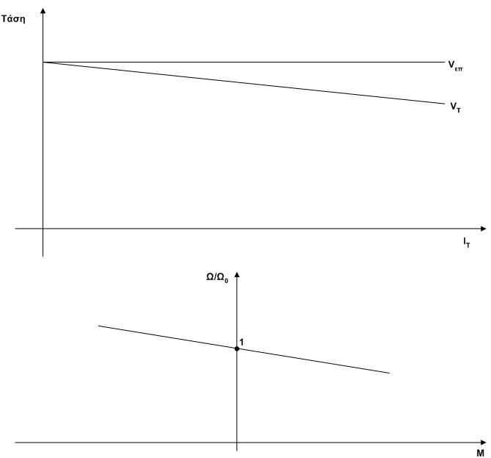

*Σχήμα 2.7. Η μηχανή ξένης διέγερσης – χαρακτηριστικές VT-IT και M -Ω*

Το σημείο τομής της καμπύλης Μ – Ω με τον άξονα των στροφών, είναι το σημείο λειτουργίας χωρίς φορτίο (εν κενώ). Σε αυτή την κατάσταση, η ροπή του φορτίου είναι μηδενική και οι στροφές εν κενώ (Ωο) είναι περισσότερες από τις ονομαστικές. Αμελώντας την αντίσταση του τυμπάνου, προκύπτει από τις σχέσεις (2.10) και (2.8) ότι: , ενώ .

β) Παράλληλης διέγερσης

Παρουσιάζει τα ίδια χαρακτηριστικά λειτουργίας με τη μηχανή ξένης διέγερσης, με τη διαφορά ότι τα δύο τυλίγματα (διέγερσης και τυμπάνου) τροφοδοτούνται από την ίδια πηγή συνεχούς τάσης. Επομένως, οι καμπύλες λειτουργίας που παρουσιάζονται στο Σχήμα 2.7 για την ξένη διέγερση ισχύουν και για την παράλληλη διέγερση.

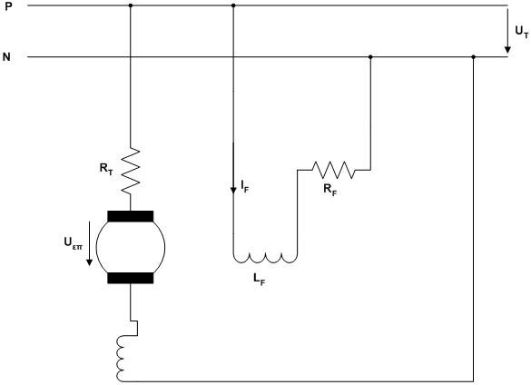

*Σχήμα 2.8. Η μηχανή παράλληλης διέγερσης*

γ) Σε σειρά διέγερση – Μικτή διέγερση

Η σε σειρά διέγερση χαρακτηρίζεται από εξαιρετικά υψηλή ροπή εκκίνησης, η οποία μειώνεται σημαντικά στις ονομαστικές στροφές. Για το λόγο αυτό χρησιμοποιήθηκε (και χρησιμοποιείται ακόμα) ευρέως για ηλεκτροκίνηση. Χαρακτηριστικό είναι το παράδειγμα των ηλεκτροκίνητων λεωφορείων (τρόλεϊ) του Η.Λ.Π.Α.Π. ρωσικού τύπου, τα οποία βρίσκονται ακόμα σε χρήση και τα βαγόνια μεταφοράς του λιγνίτη από τα σημεία εξόρυξης στην επιφάνεια των λιγνιτωρυχείων (Πτολεμαϊδα).

Από την άλλη πλευρά, η μικτή διέγερση αποτελεί συνδυασμό σειράς και παράλληλης διέγερσης. Η περίπτωση αυτή χρησιμοποιείται προκειμένου να διατηρηθεί η ροπή της μηχανής με διέγερση σειράς σε υψηλά επίπεδα, ακόμα και στην περιοχή του ονομαστικού αριθμού στροφών. Βέβαια, η ροπή εκκίνησης περιορίζεται σε σχέση με τη σειρά διέγερση.

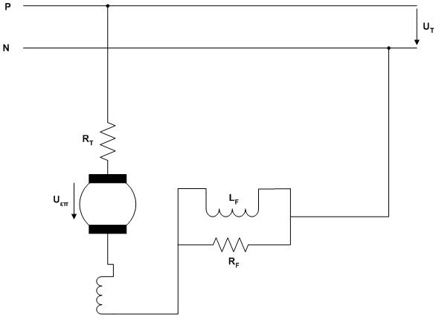

*Σχήμα 2.9. Η μηχανή με διέγερση σειράς*

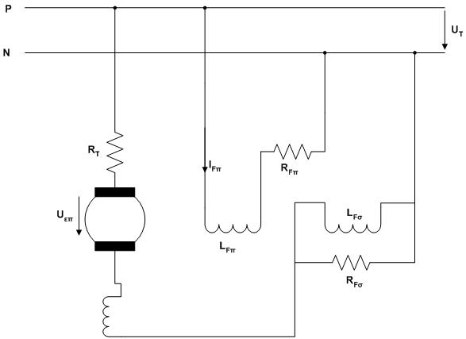

*Σχήμα 2.10. Η μηχανή μικτής διέγερσης*

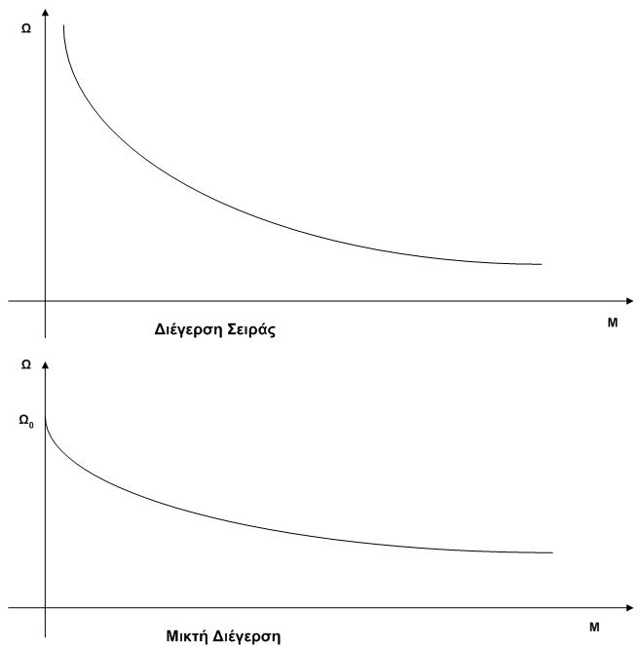

*Σχήμα 2.11. Καμπύλες ροπής στροφών για τη διέγερση σειράς και για τη μικτή διέγερση*

**2.1.7 Ρύθμιση στροφών σε κινητήρες Σ.Ρ.**

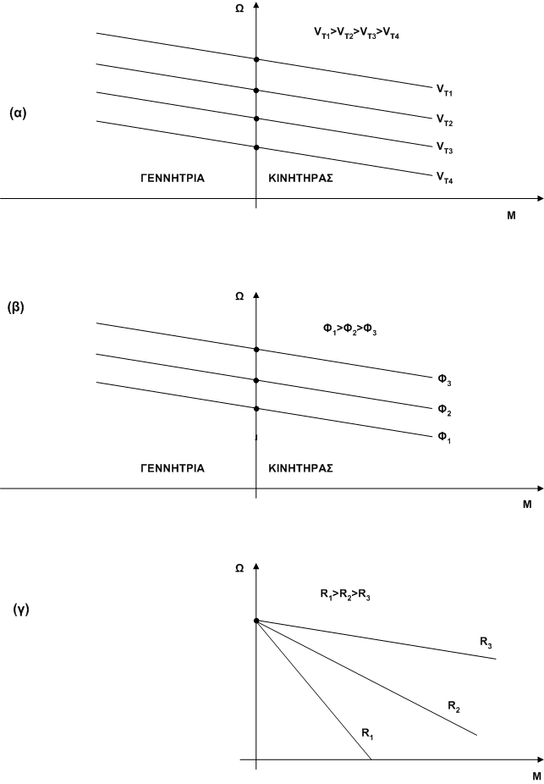

*Σχήμα 2.12. Μέθοδοι ρύθμισης στροφών σε κινητήρα Σ.Ρ. – Ξένης διέγερσης*

Η μελέτη της ρύθμισης των στροφών στις μηχανές Σ.Ρ. γίνεται συνήθως στην περίπτωση της μηχανής ξένης διέγερσης, διότι παρουσιάζει υψηλή γραμμικότητα λειτουργίας. Βεβαίως και στις υπόλοιπες κατηγορίες μηχανών Σ.Ρ. μπορεί να γίνει ρύθμιση των στροφών με παρόμοιους τρόπους, χωρίς όμως να μπορεί να επιτευχθεί τόσο μεγάλο εύρος τιμών για τις στροφές.

Η ρύθμιση των στροφών βασίζεται στη σχέση (2.10), η οποία σε συνδυασμό με τις σχέσεις (4.8) και (4.9) δίνουν την παρακάτω γενική εξίσωση ρύθμισης των στροφών για τους κινητήρες συνεχούς ρεύματος:

 (2.11),

θεωρώντας ότι οι απώλειες τριβής είναι αμελητέες (Μe = M). Επομένως, οι μέθοδοι ρύθμισης των στροφών είναι οι εξής:

α) Μεταβολή της τάσης τυμπάνου, μέσω της βοήθειας συνήθως ηλεκτρονικών διατάξεων ισχύος (γέφυρες και μετατροπείς αποτελούμενοι από θυρίστορ ή από τρανζίστορ ισχύος). Το μεγάλο πλεονέκτημα αυτής της περίπτωσης είναι η δυνατότητα ρύθμισης από μηδέν έως τον ονομαστικό αριθμό στροφών, υπό πολύ υψηλό βαθμό απόδοσης.

β) Μεταβολή του ρεύματος διέγερσης και άρα της μαγνητικής ροής (Φ), μέσω της χρήσης μεταβλητής αντίστασης ή ηλεκτρονικών διατάξεων ισχύος στο στάτη. Το μειονέκτημα είναι το στενό σχετικά περιθώριο ρύθμισης των στροφών, διότι υπάρχει ο κίνδυνος η μηχανή να οδηγηθεί στον κορεσμό.

γ) Μεταβολή της αντίστασης του τυμπάνου, με την παρουσία μίας εξωτερικής αντίστασης την οποία συνδέουμε σε σειρά με το τύμπανο. Το μειονέκτημα σε αυτή την περίπτωση είναι οι υψηλές απώλειες ισχύος, γι’ αυτό δε χρησιμοποιείται συνήθως παρά μόνο για την εκκίνηση των μηχανών.

Τα αποτελέσματα των τριών αυτών μεθόδων ρύθμισης των στροφών παρουσιάζονται στο σχήμα 2.12 για την περίπτωση της ξένης διέγερσης. Στο ίδιο σχήμα, οι καμπύλες επεκτείνονται και στην περίπτωση της λειτουργίας ως γεννήτρια. Στην παρούσα όμως μελέτη θα εστιάσουμε στην περίπτωση του κινητήρα, καθώς είναι σαφώς η πιο ενδιαφέρουσα.

**2.1.8 Εφαρμογές Μηχανών Σ.Ρ.**

α) Υπολογισμός του βαθμού απόδοσης σε μηχανή Ξ.Δ.

Ονομαστικά στοιχεία: VTN = 800V, PN = 2,5MW, nN = 1000 min-1, VFN = 110V,

IFN = 25A, Pαπ,Τ,Ν = 1% PN, Pαπ,μηχ,Ν = 2%PN, Pαπ,επιπρ,Ν = 0,5 Pαπ,Τ,Ν. Να υπολογισθούν ο ονομαστικός βαθμός απόδοσης για την περίπτωση της λειτουργίας ως κινητήρας, το ονομαστικό ρεύμα του τυμπάνου (ΙΤΝ) και την αντίσταση του τυμπάνου (RT), την ονομαστική ροπή (ΜΝ), την ονομαστική τάση εξ επαγωγής (VεπΝ) και την ονομαστική διέγερση (CΦΝ).

Λύση:

Από την εξίσωση (2.7) έχουμε ότι:



Από την ίδια εξίσωση προκύπτει ότι:



Από τις απώλειες του τυμπάνου υπολογίζουμε την αντίσταση του τυμπάνου:



Από τον τύπο της μηχανικής ισχύος στον άξονα προκύπτει:

Από τη σχέση (4.10), για την περίπτωση του κινητήρα, υπολογίζουμε:



Τέλος, από τη σχέση (4.8) προκύπτει ότι:



β) Εξίσωση ρύθμισης στροφών

Για τον παραπάνω κινητήρα, να γραφεί η συνάρτηση Ω = f(M). Από τη συνάρτηση αυτή να υπολογισθεί ο αριθμός στροφών εν κενώ (Ωο). Να υπολογισθεί το ρεύμα εκκίνησης και να προταθεί τρόπος περιορισμού.

Λύση:

Από τη σχέση (4.11) προκύπτει ότι:



Άρα, το Ωο υπολογίζεται από την παραπάνω συνάρτηση για Μ = 0:



Στην εκκίνηση της μηχανής, ο αριθμός στροφών είναι μηδενικός (Ω = 0). Επομένως, η τάση εξ επαγωγής είναι μηδέν (Vεπ = 0) και από τη σχέση (2.10) προκύπτει το ρεύμα εκκίνησης ως:



Δηλαδή, στην εκκίνηση αν δε ληφθούν μέτρα, το ρεύμα εκκίνησης θα κάψει τα τυλίγματα της μηχανής. Προκειμένου να περιορισθεί το ρεύμα εκκίνησης μπορούμε να χρησιμοποιήσουμε σε σειρά με το τύμπανο μία βοηθητική αντίσταση Rεκ, ώστε το ρεύμα στην εκκίνηση να διατηρηθεί στην ονομαστική τιμή ΙΤΝ. Άρα:



Όσον αφορά την ισχύ της επικουρικής αντίστασης, αυτή υπολογίζεται γνωρίζοντας το χρόνο εκκίνησης που απαιτείται ώστε η μηχανή να φθάσει κοντά στον ονομαστικό αριθμό στροφών, δηλαδή απαιτείται η γνώση της ροπής αδράνειας της μηχανής. Επειδή αυτή η εργασία αποτελεί μία δυναμική μελέτη δε θα ασχοληθούμε εκτενώς, αλλά απλώς θα αναφέρουμε ότι η ισχύς της αντίστασης αυτής κυμαίνεται στις τιμές 10% - 20% PN.

γ) Εύρεση του σημείου λειτουργίας

Στην υπό μελέτη μηχανή επιβάλουμε στον άξονα φορτίο (συνυπολογίζοντας και τις μηχανικές απώλειες) ίσο με 30kΝm. Να υπολογισθεί ο αριθμός στροφών της μηχανής και το ρεύμα του τυμπάνου.

Λύση:

Από τη συνάρτηση Ω = f(M) που υπολογίσθηκε στο προηγούμενο ερώτημα, προκύπτει ότι:



Η τάση εξ επαγωγής είναι:



Άρα, το ρεύμα του τυμπάνου είναι:



**2.1.9 Καταγραφή των χαρακτηριστικών των μηχανών του Εργαστηρίου**

Να καταγραφούν τα χαρακτηριστικά των μηχανών συνεχούς ρεύματος του Εργαστηρίου.

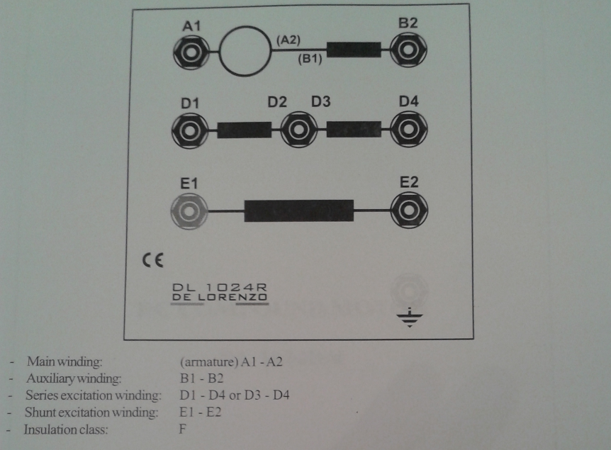

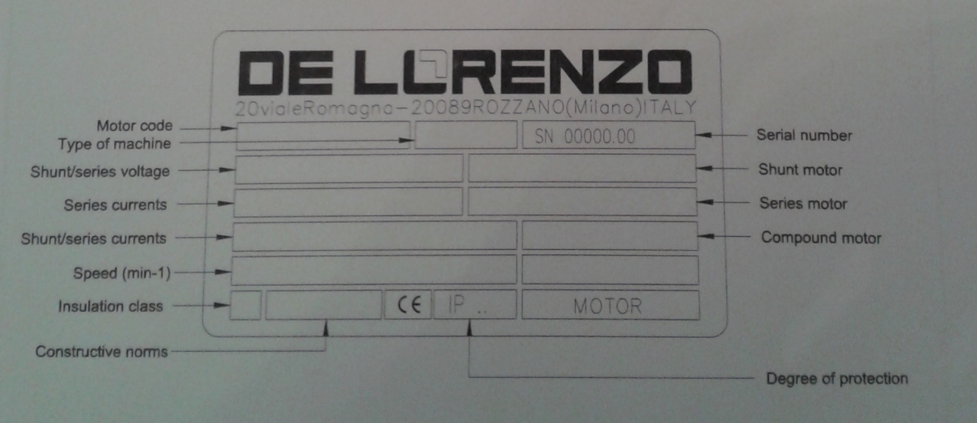

* 1. **Ηλεκτρικοί κινητήρες DC**

**2.2.1 Σκοπός της Άσκησης**

Σκοπός την Άσκησης είναι η μελέτη του τρόπου λειτουργίας και ελέγχου των ηλεκτρικών κινητήρων DC. Αναλύονται ο τρόπος εκκίνησης και ρύθμισης της ταχύτητας για τους κινητήρες ανεξάρτητης διέγερσης, παράλληλης διέγερσης και διέγερσης σειράς.

* + 1. **Κατηγορίες κινητήρων DC**

Οι βασικές κατηγορίες κινητήρων συνεχούς ρεύματος είναι:

* ανεξάρτητης διέγερσης (separately excited dc motor)
* παράλληλης διέγερσης (shunt dc motor)
* με μόνιμο μαγνήτη (permanent-magnet dc motor)
* διέγερσης σειράς (series dc motor)
* σύνθετης διέγερσης (compounded dc motor)



*(α) (β)*



*(γ)*

*Σχήμα 2.13: Ισοδύναμο κύκλωμα κινητήρα συνεχούς ρεύματος (α) παράλληλης διέγερσης, (β) διέγερσης σειράς, (γ) ανεξάρτητης διέγερσης*

Παρά το γεγονός ότι το μεγαλύτερο ποσοστό των κινητήρων που χρησιμοποιούνται σε διάφορες εφαρμογές είναι εναλλασσομένου ρεύματος, οι κινητήρες DC πλεονεκτούν σε εφαρμογές στις οποίες απαιτούνται σημαντικές μεταβολές στην ταχύτητα (αυτοκίνητα, φορτηγά κλπ). Οι κινητήρες συνεχούς ρεύματος τροφοδοτούνται από μία πηγή συνεχούς τάσης (είτε γεννήτρια συνεχούς ρεύματος είτε κυκλώματα ηλεκτρονικών ανορθωτών).

* + 1. **Λειτουργία κινητήρων υπό φορτίου**

Στην περίπτωση που ο κινητήρας εργάζεται με φορτίο, η ηλεκτρική ισχύς που απορροφά από το δίκτυο εξαρτάται από το φορτίο και μεταβάλλεται ανάλογα με τις μεταβολές του φορτίου. Για κάθε συνδεσμολογία του Σχήματος 2.13 ισχύει:

(2.12)

Όταν ο κινητήρας αρχίσει να παρέχει μηχανική ισχύ σε κάποιο φορτίο, τότε η ταχύτητα περιστροφής του θα ελαττωθεί. Ισχύει:

(2.13)

οπότε η *Uεπ* θα ελλατωθεί, άρα το ρεύμα *ΙΤ* θα αυξηθεί, και επομένως και η ροπή *Μ* θα αυξηθεί, καθώς ισχύει:

(2.14)

Από τις ως άνω σχέσεις φαίνεται ότι ελάττωση της ταχύτητας, συνεπάγεται αύξηση της κινητήριας ροπή. Η ελάττωση της ταχύτητας θα σταματήσει, μόλις η ροπή γίνει ίση με τη ροπή του φορτίου (και τις απώλειες του κινητήρα). Κάθε μεταβολή του μηχανικού φορτίου θα έχει, επομένως, ως αποτέλεσμα, αντίστοιχη μεταβολή της έντασης του τυμπάνου και συνεπώς της ισχύος που απορροφά ο κινητήρας από το δίκτυο.

Συνοπτικά:

* η ροπή το φορτίου *Μφ* ξεπερνάει σε μέγεθος τη ροπή που παράγει η μηχανή *Μ*
* η ταχύτητα περιστροφής αρχίζει να ελαττώνεται (*Ω*↓)
* *Uεπ↓=CΦΩ*↓ ελαττώνεται
* *ΙΤ↑=(UT-Uεπ↓)/RT* αυξάνεται
* η αύξηση του ρεύματος οπλισμού *ΙΤ* προκαλεί την παραγωγή μεγαλύτερης ροπής από τον κινητήρα *Μ↑=CΦΙΤ*↑, και τελικά η ροπή του κινητήρα γίνεται ίση με τη ροπή που εφαρμόζει σε αυτόν το φορτίο. Αυτό συμβαίνει σε μια ταχύτητα περιστροφής μικρότερη από την αρχική.
  + 1. **Χαρακτηριστική φορτίου κινητήρων dc**

Θα εξεταστούν οι περιπτώσεις των κινητήρων ανεξάρτητης διέγερσης, παράλληλης διέγερσης και διέγερσης σειράς.

* *Κινητήρες ανεξάρτητης διέγερσης και παράλληλης διέγερσης*

Το κύκλωμα διέγερσης ενός κινητήρα ανεξάρτητης διέγερσης τροφοδοτείται από μία ανεξάρτητη πηγή συνεχούς τάση, ενώ το αντίστοιχο κύκλωμα ενός κινητήρα παράλληλης διέγερσης τροφοδοτείται από το κύκλωμα οπλισμού του. Εάν θεωρηθεί ότι η τάση τροφοδοσίας ενός κινητήρα παραμένει σταθερή, τότε δεν υπάρχει κάποια πρακτική διαφορά ανάμεσα στους δύο κινητήρες. Για το λόγο αυτό η ανάλυση ενός κινητήρα παράλληλης διέγερσης περιλαμβάνει και την ανάλυση του αντίστοιχου κινητήρα ξένης διέγερσης.

Σύμφωνα με το ισοδύναμο κύκλωμα ισχύει:

(2.15)

Λόγω της σχέσης , το ρεύμα τυμπάνου εκφράζεται ως εξής:

(2.16)

Από το συνδυασμό των δύο τελευταίων εξισώσεων προκύπτει:

(2.17)

Λύνοντας ως προς την ταχύτητα έχουμε:

(2.18)

Η τελευταία εξίσωση είναι μια ευθεία με αρνητική κλίση (Σχήμα 2.14).



*Σχήμα 2.14: Χαρακτηριστική ροπής – ταχύτητας κινητήρα συνεχούς ρεύματος παράλληλης διέγερσης*

* *Κινητήρες διέγερσης σειράς*

Τα τυλίγματα των κινητήρων διέγερσης σειράς διαθέτουν σχετικά λίγεςσπείρες συνδεμένες σε σειρά με το κύκλωμα οπλισμού. Το ρεύμα οπλισμού, το ρεύμα διέγερσης και το ρεύμα εισόδου έχουν την ίδια τιμή. Από το ισοδύναμο κύκλωμα του Σχήματος 2.13 προκύπτει:

(2.19)

Μία ουσιώδης διαφορά των κινητήρων με διέγερση σειράς είναι ότι η μαγνητική ροή στο εσωτερικό τους είναι ανάλογη του ρεύματος οπλισμού. Ισχύει:

(2.20)

Η επαγόμενη ροπή στον κινητήρα θα είναι:

(2.21)

Mε βάση τις προηγούμενες εξισώσεις και λαμβάνοντας υπόψιν τη σχέση (2.13) προκύπτει:

(2.22)

Η εξίσωση (2.22) καταδεικνύει ότι η ταχύτητα ενός κινητήρα (ακόρεστου) με διέγερση σειράς μεταβάλλεται αντιστρόφως ανάλογα με την τετραγωνική ρίζα της ροπής. Στο Σχήμα 2.15 παρουσιάζεται η καμπύλη ροπής – ταχύτητας.



*Σχήμα 2.15: Χαρακτηριστική ροπής – ταχύτητας κινητήρα συνεχούς ρεύματος παράλληλης διέγερσης*

**Ερώτηση: Για ποιο λόγο ένας κινητήρας διέγερσης σειράς δεν πρέπει να μένει χωρίς φορτίο, ούτε να συνδέεται στο φορτίο του μέσω κάποιου ιμάντα ή άλλου μηχανισμού που θα μπορούσε να σπάσει;**

…………………………………………………………………………………………………………………………………………………………………………………………………………………………………………………………………………………………………………………………………………………………………………………………………………………………………………………………………………………………………………………………………………………………………………………………………………………………………………………………

**2.2.5 Έλεγχος ταχύτητας κινητήρων DC**

*2.2.5.1 Κινητήρες παράλληλης διέγερσης*

Οι πιο συνηθισμένοι τρόποι ελέγχου της ταχύτητας στην περίπτωση των κινητήρων παράλληλης διέγερσης είναι:

α. Μεταβολή της αντίστασης διέγερσης

Η μεταβολή της αντίστασης διέγερσης προκαλεί μεταβολή της μαγνητικής ροής στο εσωτερικό του κινητήρα. **Στην περίπτωση που αυξηθεί η αντίσταση διέγερσης *RF* αυξηθεί, τότε:**

**το ρεύμα διέγερσης ……………………………………………………………………..**

**η μαγνητική ροή ………………………………………………………………………...**

**η *Uεπ* ……………………………………………………………………………………**

**το ρεύμα *ΙΤ* ……………………………………………………………………………..**

**η επαγόμενη ροπή *Μ*\*…………………………………………………………………**

**η ταχύτητα *Ω*……………………………………………………………………………**

**η *Uεπ* ……………………………………………………………………………………**

**το ρεύμα *ΙΤ* ……………………………………………………………………………..**

**τελικά …………………………………………………………………………………...**

\**Σημείωση: η επαγόμενη ροπή ενός κινητήρα εξαρτάται από το ρεύμα οπλισμού και τη μαγνητική ροή. Στην περίπτωση που η αντίσταση διέγερσης αυξάνει, τότε το ρεύμα διέγερσης μειώνεται, η μαγνητική ροή μειώνεται οπότε και η επαγόμενη τάση στο τύμπανο μειώνεται, με συνέπεια την αύξηση του ρεύματος οπλισμού. Δηλαδή, μια μείωση αύξηση της αντίστασης διέγερσης προκαλεί μείωση της μαγνητικής ροής και αύξηση του ρεύματος οπλισμού. Τότε, όμως, πως μεταβάλλεται η επαγόμενη ροπή; Έστω κινητήρας παράλληλης διέγερσης με αντίσταση οπλισμού 0,25Ω, ο οποίος λειτουργεί με τάση 250V στα άκρα του, ενώ τη τάση που παράγεται στο εσωτερικό του είναι 245V. Τι θα συμβεί εάν η μαγνητική ροή στο εσωτερικό του μειωθεί κατά 1%;*

…………………………………………………………………………………………………………………………………………………………………………………………………………………………………………………………………………………………………………………………………………………………………………………………………………………………………………………………………………………………………………………………………………………………………………………………………………………………………………………………

β. Μεταβολή της τάσης στα άκρα του οπλισμού

Στην περίπτωση αυτή μεταβάλλεται η τάση που εφαρμόζεται στα άκρα του οπλισμού, χωρίς όμως να μεταβάλλεται η τάση στα άκρα του κυκλώματος διέγερσης**. Εάν η τάση στα άκρα του οπλισμού αυξηθεί τότε:**

**το ρεύμα *ΙΤ*……………………………………………………………………………**

**η επαγόμενη ροπή *Μ*………………………………………………………………….**

**η ταχύτητα *Ω*………………………………………………………………………….**

**η *Uεπ*…………………………………………………………………………………..**

**το ρεύμα *ΙΤ*……………………………………………………………………………**

**τελικά………………………………………………………………………………….**

γ. Σύνδεση αντίστασης σε σειρά με το κύκλωμα οπλισμού

**Εάν μια αντίσταση συνδεθεί σε σειρά με το κύκλωμα οπλισμού τότε ………………………………………………………………………………………………………………………………………………………………………………………………………………………………………………………………………………..**

**Γιατί θεωρείται δαπανηρή μέθοδος;**

*2.2.5.2 Κινητήρες διέγερσης σειράς*

Η πιο αποδοτική μέθοδος ελέγχου της ταχύτητας στους κινητήρες με διέγερση σειράς είναι η τάση εισόδου του κινητήρα. Όταν αυξάνεται η τάση εισόδου, αυξάνεται ο πρώτος όρος της εξίσωσης (5.11) και έτσι ο κινητήρας περιστρέφεται πιο γρήγορα για δεδομένη ροπή.

* + 1. **Εκκίνηση κινητήρων συνεχούς ρεύματος**

Πριν αρχίσει να περιστρέφεται ένας κινητήρας, η τάση *Uεπ* στο εσωτερικό του είναι μηδενική. Αυτό έχει ως αποτέλεσμα, λόγω της μικρής τιμής της αντίστασης οπλισμού, την ανάπτυξη πολύ μεγάλου ρεύματος (πολλαπλάσιο του ονομαστικού), το οποίο ακόμα και εάν διαρκέσει ελάχιστο χρονικό διάστημα είναι ικανό να δημιουργήσει σοβαρή βλάβη στη μηχανή. Για το λόγο αυτό, σε σειρά με το τύλιγμα οπλισμού συνδέεται μια αντίσταση εκκίνησης, για τον περιορισμό του ρεύματος οπλισμού κατά την εκκίνηση, έως ότι η *Uεπ* να γίνει αρκετά μεγάλη. Η αντίσταση εκκίνησης απομακρύνεται τμηματικά όταν η ταχύτητα φθάσει σε μια καθορισμένη τιμή.

**Εφαρμογή: Σε έναν κινητήρα παράλληλης διέγερσης, 50ΗΡ, 250V, το ρεύμα οπλισμού κατά την πλήρη φόρτιση είναι 200Α. Να υπολογίσετε το ρεύμα κατά την εκκίνηση (*RF*=0.05Ω).**

…………………………………………………………………………………………………………………………………………………………………………………………………………………………………………………………………………………………………………………………………………………………………………………………………………………………………………………………………………………………………………………………………………………………………………………………………………………………………………………………

* + 1. **Εργαστηριακή διάταξη και μετρήσεις**
* Πραγματοποιείστε τη συνδεσμολογία του Σχήματος 2.16.
* VARIABLE DC OUTPUT: διακόπτης ανοικτός
* EXCITATION RESISTANCE: min
* STARTING RESISTANCE: max
* Κλείστε τους διακόπτες τροφοδοσίας
* Ρυθμίστε την τάση με τα variac και τις μεταβλητές αντιστάσεις έτσι ώστε να έχετε τις μετρήσεις του Σχήματος 5.4
* Για διάφορες τιμές του ρεύματος οπλισμού, καταγράψτε την ταχύτητα του κινητήρα και σχεδιάστε την χαρακτηριστική ταχύτητας – ρεύματος οπλισμού.

|  |  |
| --- | --- |
| Ρεύμα οπλισμού (Α) | Ταχύτητα (ΣΑΛ) |
|  |  |
|  |  |
|  |  |
|  |  |
|  |  |



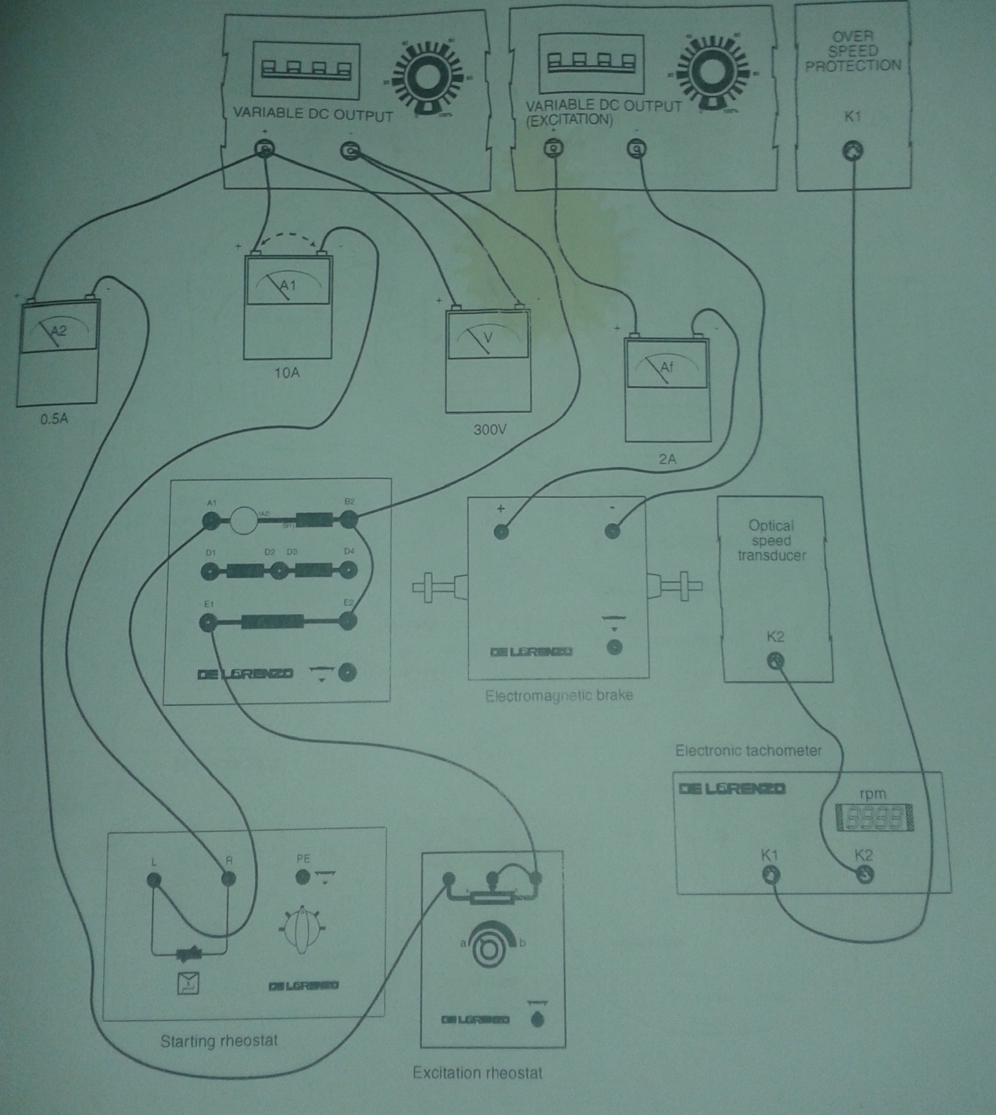

*Σχήμα 2.16: Συνδεσμολογία διάταξης*

Στο Σχήμα 2.17 παρουσιάζεται το κύκλωμα της άσκησης.

**Ποια η συνδεσμολογία του κινητήρα;**

…………………………………………………………………………………………

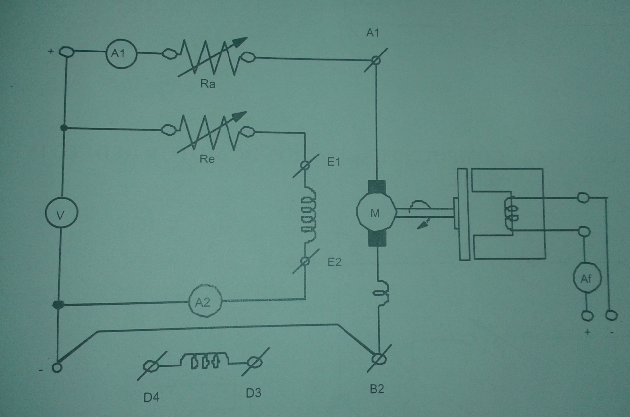

*Σχήμα 2.17: Κύκλωμα άσκησης*